今日动态

3月22日 星期五 来园11人
一、来园
今天汪语晗、季萱菡、储奕、朱瑾玥、苏安柒、唐煜、汪刘懿、万洛依、卢彦霖、胡恩俊、朱长睿小朋友能坚持来园，为你们点赞哦。
今天能够主动和老师阿姨打招呼的小朋友有：汪语晗、储奕、朱瑾玥、汪刘懿、万洛依、胡恩俊、朱长睿，你们真有礼貌呀！为你们点赞！其他小朋友也要主动地大胆打招呼哦！

二、集体活动《爱心炒面》
1.今天我们进行了美术活动:爱心炒面，这是一节绘画活动，通过创设以“爱心炒面”为主的的情境游戏引导幼儿用涂染、波浪线、螺旋线、短线来表现“炒面”，并串联成“放油→下面→撒葱→炒面→加菜”这五段情境为主线的艺术活动，使幼儿在丰富的情境中自然、大胆、快乐地为爸爸妈妈制作“爱心炒面”，从而来激发幼儿参与艺术活动的激情。

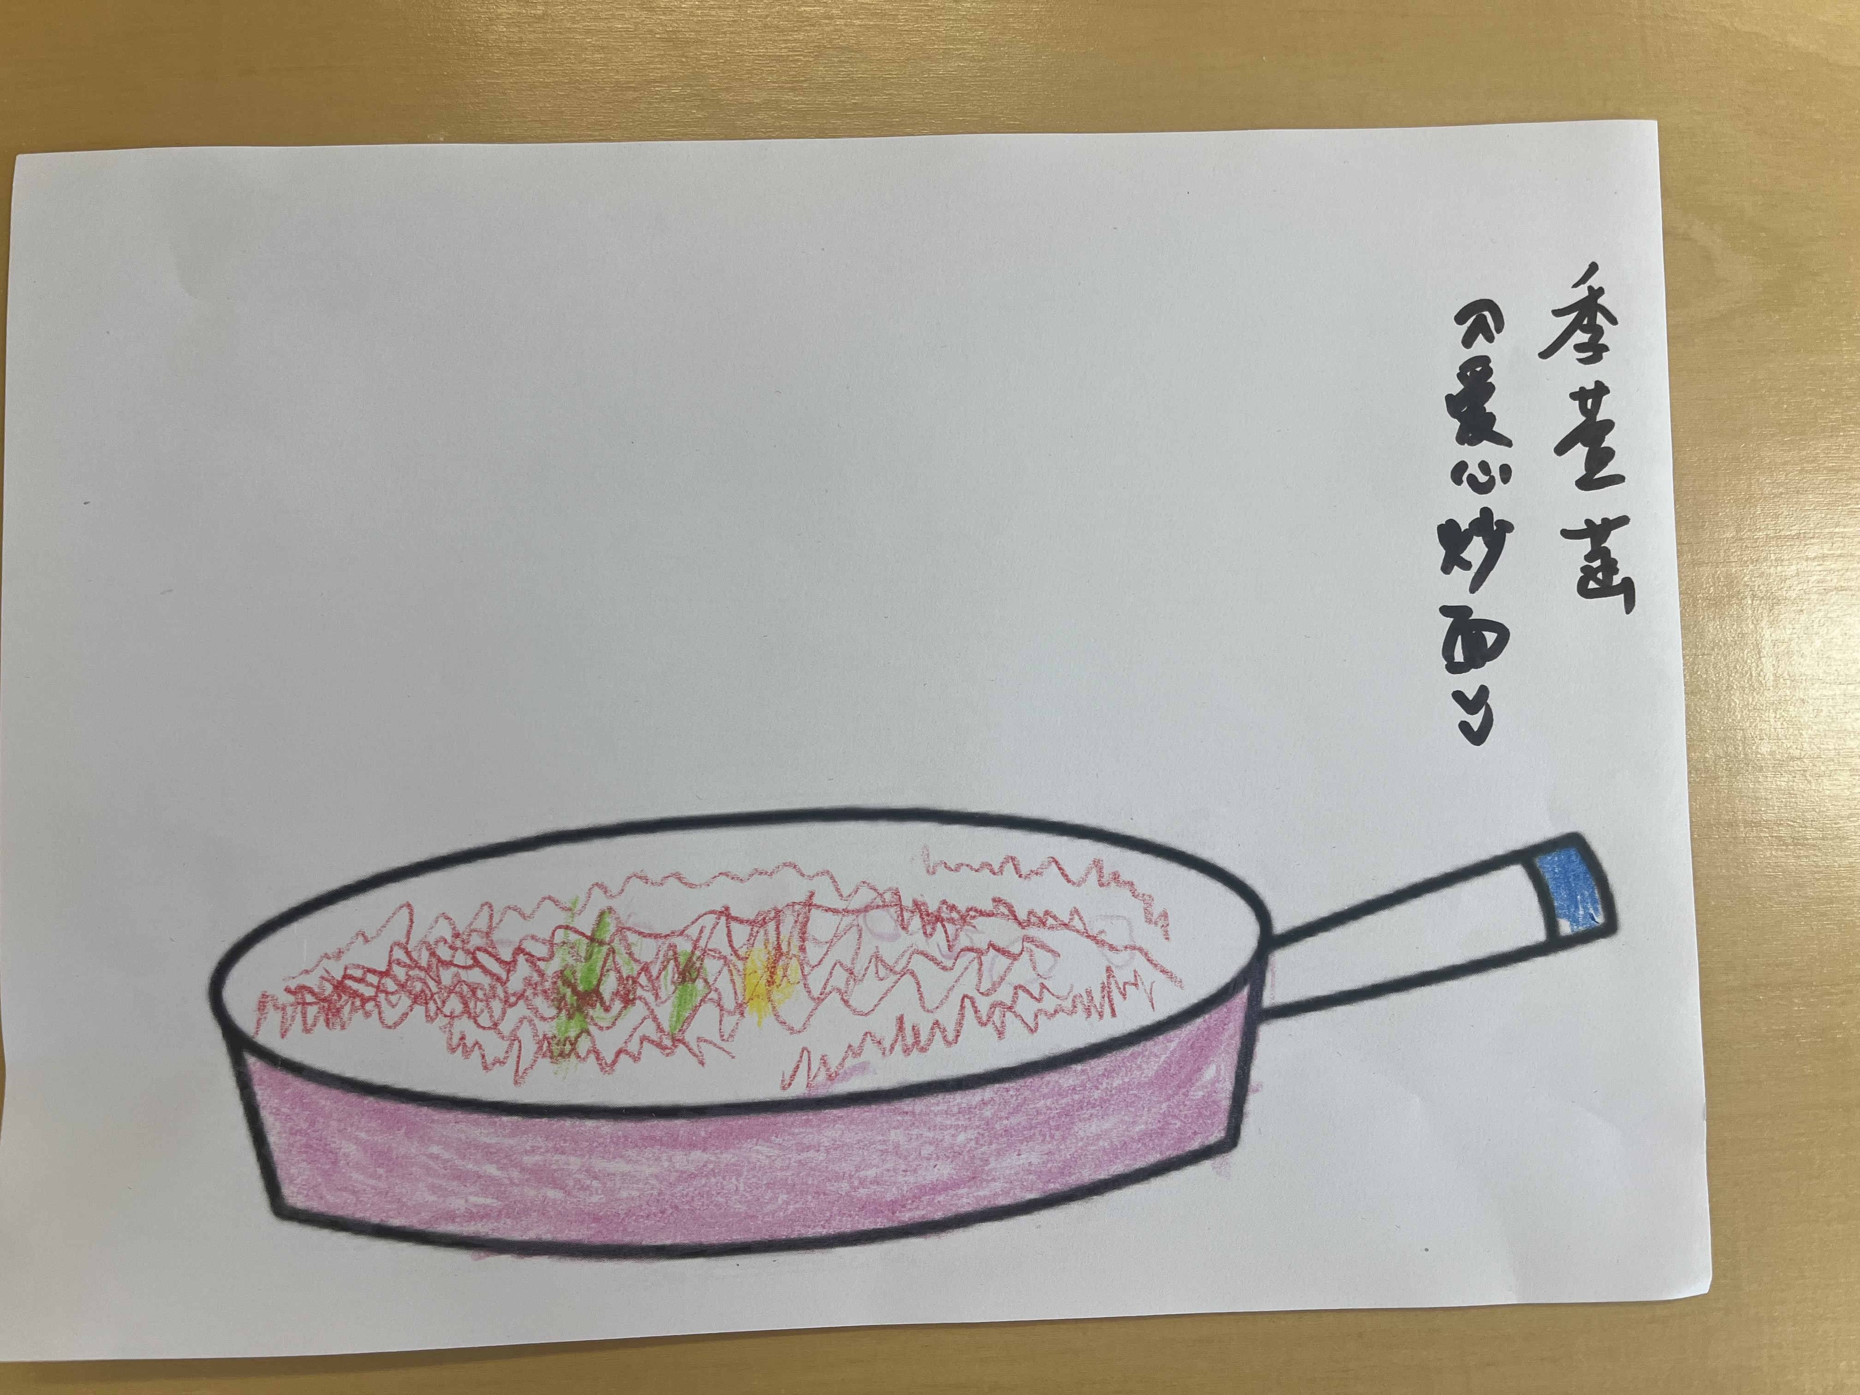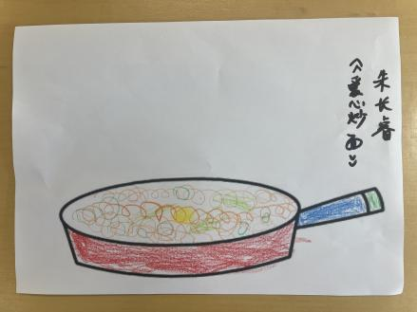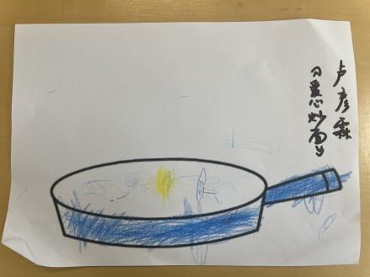
活动中，能够用波浪线或者螺旋线绘画炒面的小朋友有季萱菡、朱长睿、唐煜、储奕、苏安柒、汪语晗、汪刘懿、朱瑾玥、胡恩俊真棒，继续保持哦！

- 户外活动
今天上午，我们进行了户外混班活动，小朋友们自主选择游戏。
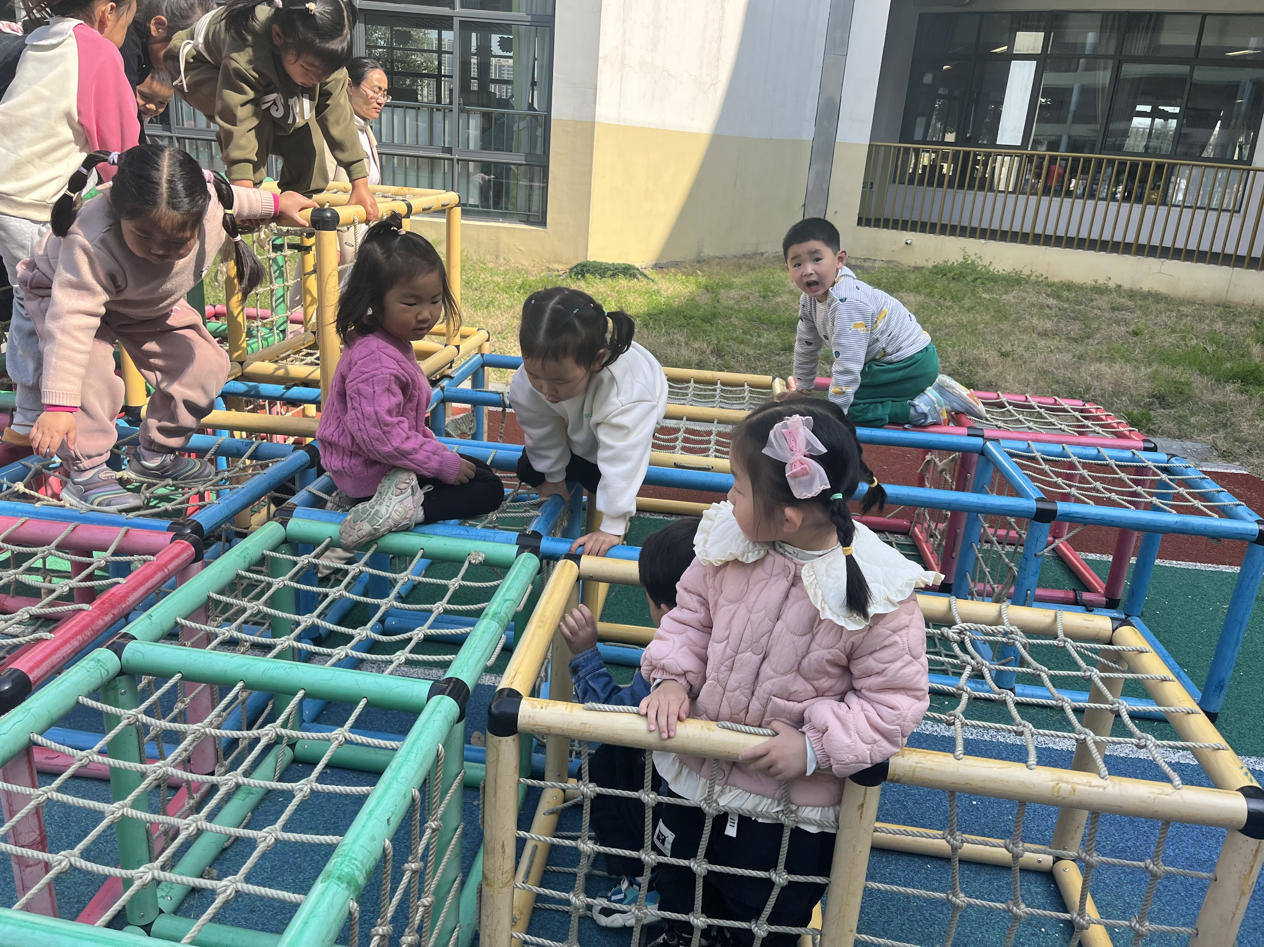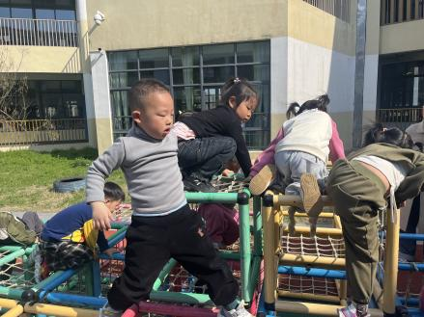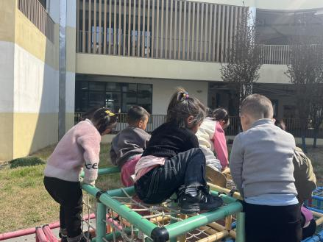
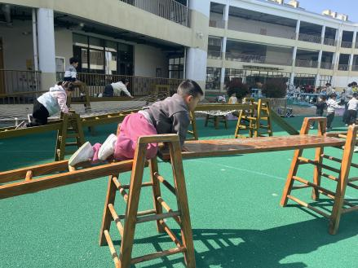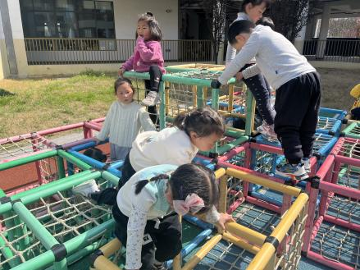

- 区域游戏
区域 | 游戏幼儿
科探区 | 卢彦霖、朱长睿
建构区 | 汪语晗、汪刘懿、胡恩俊
娃娃家 | 朱瑾玥、唐煜、储奕、苏安柒
图书区 | 季萱菡、万洛依

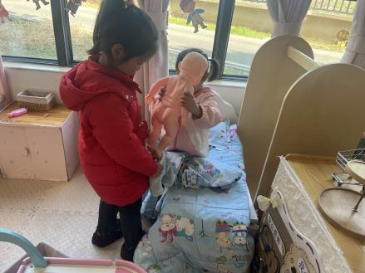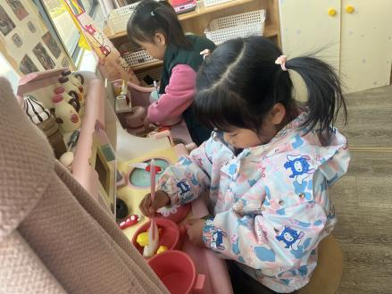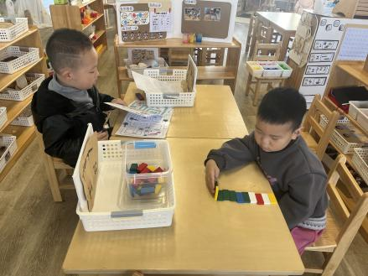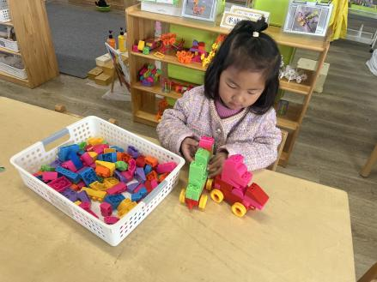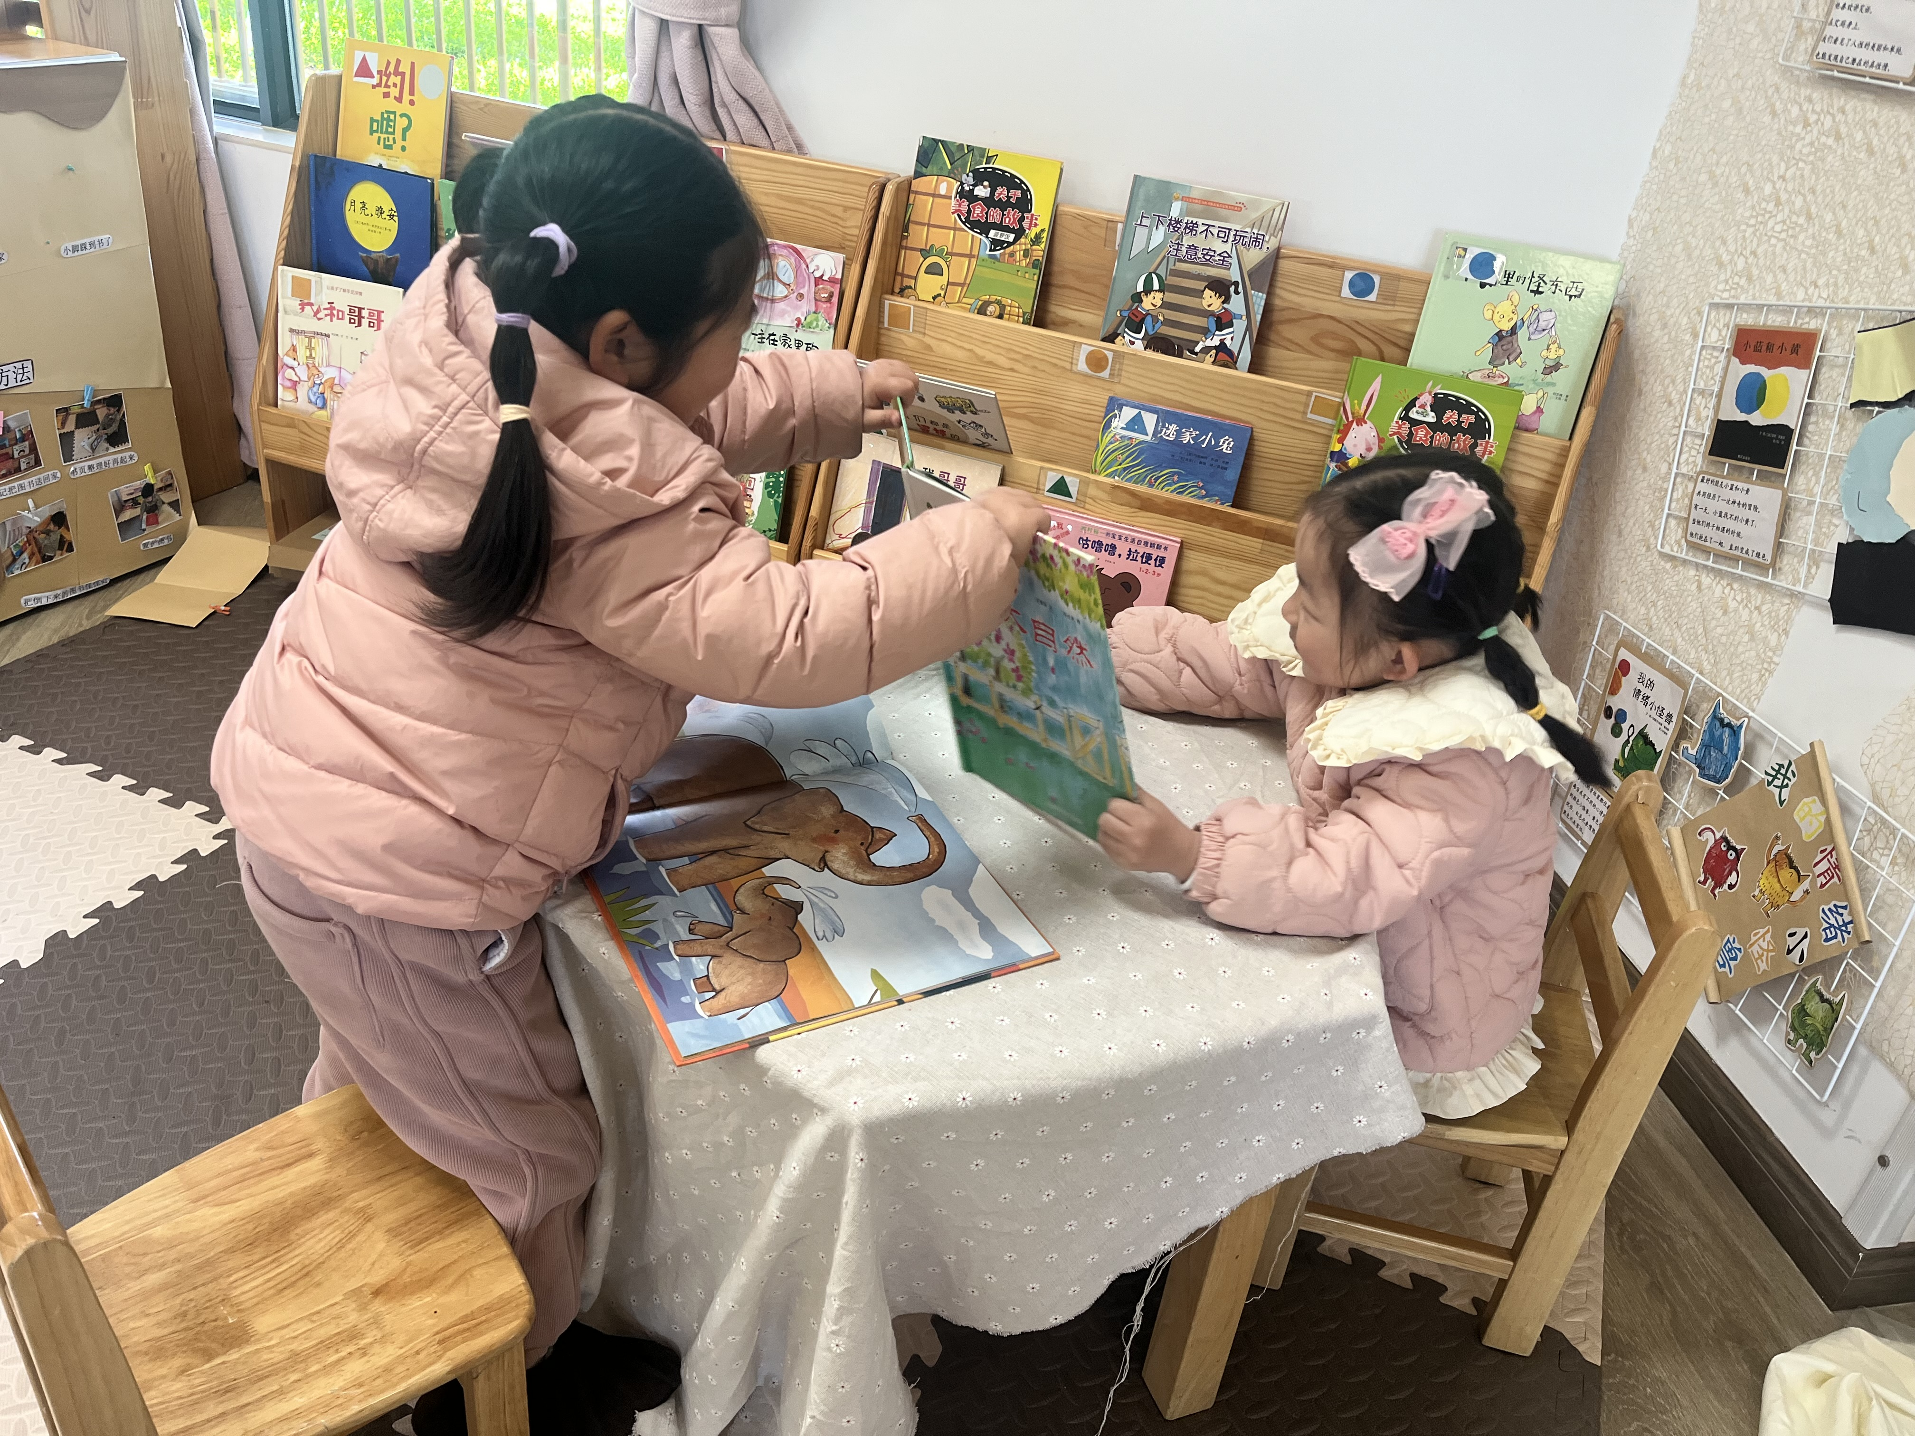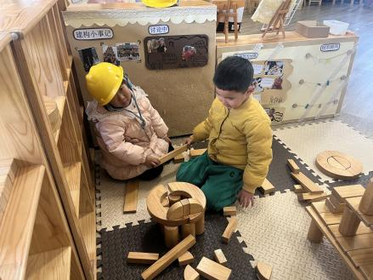

五、就餐
今日午餐吃的是燕麦饭、糖醋排骨、芹菜炒香干、裙带菜虾米汤。
午餐活动中汪语晗、储奕、朱瑾玥、苏安柒、唐煜、汪刘懿、万洛依、卢彦霖、胡恩俊、朱长睿小朋友都能吃完饭和菜。

六、家园配合
1.小朋友在家如有身体不适的情况请在家休息康复后再来园哦！
2.本学期入园时间8:00，离园时间15:30，延时班离园时间4:30。

